ΟΙ ΕΛΛΗΝΟΠΟΥΛΕΣ ΤΟΥ ΣΑΡΑΝΤΑ
Γιάννη Σμυρνιωτάκη (Διασκευή)
Πρόσωπα: Μαίρη, Ελένη, Καίτη, Φρόσω, ταχυδρόμος, κυρά Μαρία, Πόπη, Βαγγελιώ
Σκηνικό: (Η σκηνή δείχνει ένα δωμάτιο αγροτικού σπιτιού με ανάλογη επίπλωση. Πέντε κορίτσια κάθονται και πλέκουν. Ανοίγοντας η σκηνή, μπαίνει μέσα η Μαίρη, κρατώντας ένα πλεκτό στα χέρια της).
Μαίρη: Κορίτσια, κάντε γρήγορα, γιατί αύριο πρέπει να φτιάξουμε το δέμα και να το στείλουμε. Τα παλικάρια μας, εκεί επάνω στα αλβανικά βουνά, πολεμάνε κι έχουνε ανάγκη από μάλλινες φανέλες, κάλτσες, γάντια και κασκόλ.
Ελένη: Το κρύο είναι τσουχτερό και υποφέρουν. Πρέπει να ξενυχτήσουμε απόψε για να τελειώσουμε τα πλεκτά μας.
Καίτη: Οι καημένοι οι φαντάροι μας, πόση χαρά θα νιώσουν, όταν πάρουν τα μάλλινα αυτά!
Φρόσω: Εγώ, μαζί με τη ζεστασιά, θέλω να δώσω στους φαντάρους μας και θάρρος. Μέσα σε κάθε πουλόβερ που φτιάχνω, θα βάζω και ένα γράμμα. Θα γράφω στους φαντάρους μας πόσο περήφανοι είμαστε γι’ αυτούς.
Μαίρη: Καλή η ιδέα σου αυτή, Φρόσω. Θα κάνω κι εγώ το ίδιο.
(Εκείνη τη στιγμή χτυπά η πόρτα. Η Ελένη σηκώνεται και ανοίγει. Μπαίνει μέσα ένας ταχυδρόμος.)
Ταχυδρόμος: Καλημέρα κορίτσια. Πώς πάει η δουλειά;
Ελένη: Πολύ καλά κυρ Γιώργο.
Ταχυδρόμος: Η κυρα-Μαρία δεν είναι εδώ;
Ελένη: Μέσα είναι. Μαμά, έλα, ήρθε ο ταχυδρόμος.
Κυρα-Μαρία: ('Ερχεται από το διπλανό δωμάτιο). Καλημέρα, κυρ Γιώργο. Μας έφερες κανένα γράμμα;
Ταχυδρόμος: Και βέβαια, κυρα-Μαρία.
(Ανοίγει τη σάκα του, βγάζει ένα γράμμα και της το δίνει. Η κυρα-Μαρία το παίρνει και το φιλεί).
Ταχυδρόμος: Και τώρα εγώ να πηγαίνω, γιατί έχω να μοιράσω πολλά γράμματα ακόμα. Αντίο σας.
Όλες μαζί: Στο καλό. (Φεύγει)
Κυρα-Μαρία: Ελένη, διαβασέ μου σε παρακαλώ το γράμμα του αδελφού σου, γιατί δε φοράω τα γυαλιά μου.
(Η Ελένη παίρνει το γράμμα από τα χέρια της και αρχίζει να το διαβάζει αργά και μεγαλόφωνα).
Ελένη: Σεβαστή μου μητέρα κι αγαπημένη μου αδελφή,
Είμαι καλά. Ο πόλεμος συνεχίζεται. Οι νίκες μας ακολουθούν η μια την άλλη. Χθες μπήκαμε ελευθερωτές στην Κορυτσά. Ο λαός της μας υποδέχτηκε με δάκρυα χαράς. Μάνα, στείλε μου μερικές μάλλινες φανέλες και λίγα ζευγάρια μάλλινες κάλτσες, γιατί χιονίζει κάθε μέρα εδώ και το κρύο είναι ανυπόφορο. Πολλοί φαντάροι έχουν πάθει κρυοπαγήματα. Στο άλλο μου γράμμα θα σας γράψω περισσότερα. Στο νου μου έχω πάντα εσάς και τη νίκη. Να προσεύχεστε για την Ελλάδα και για μένα.
Σας φιλώ
Κώστας
Κυρά-Μαρία: Ναʼχεις την ευχή μου, παιδί μου. Η Παναγιά να φυλάει τα παιδιά όλου του κόσμου κι εσένα.
Πόπη: Ας βιαστούμε! Οι φαντάροι για μας πολεμούν, για μας υποφέρουν. Χαλάλι οι κόποι μας και τα ξενύχτια μας για εκείνους.
Βαγγελιώ: Εκείνοι πολεμούν με τα όπλα τους, εμείς ας πολεμήσουμε με τις βελόνες μας. Ας αγωνιστούμε όλες κι όλοι, καθένας με τον τρόπο του, για να μείνει η Ελλάδα ελεύθερη.
ΤΕΛΟΣ

Εργασία
Με τη βοήθεια του κειμένου, και των πιο κάτω φωτογραφιών, απάντησε στην ερώτηση.

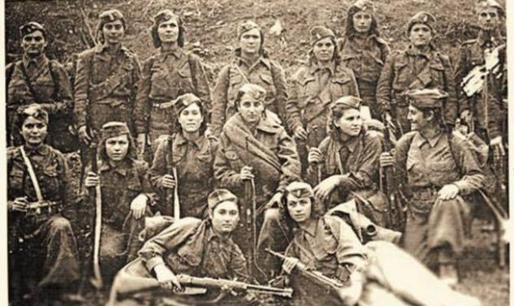
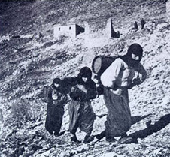

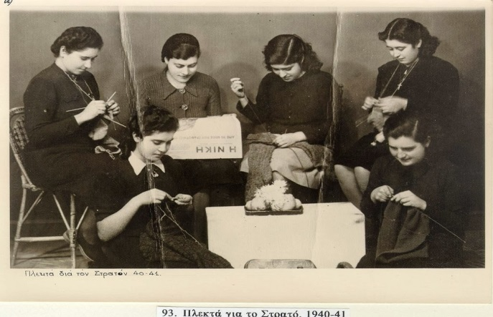
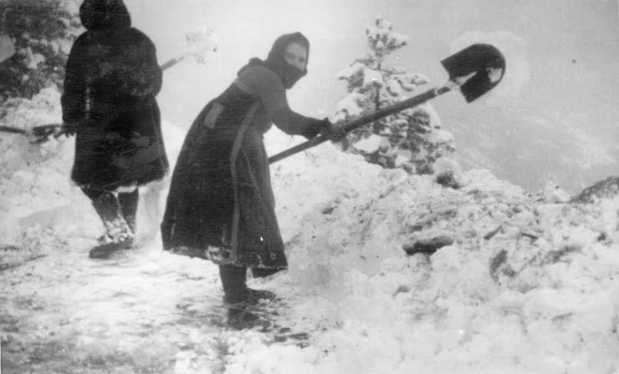

Πως βοήθησαν οι γυναίκες στον πόλεμο του 1940;
_____________________________________________________________________________________________________________________________________________________________________________________________________________________________________________________________________________________________________________________________________________________________________________________________________________________________________________________________________________________________________________________________________________

